Nama : Yudhistira Ramadhani

Nrp : 3123521005

TI A

1.membuat mind map dari bab 1 introduction menggunakan bacaan dari 2 materi sebelumnya

*mind map sejarah os

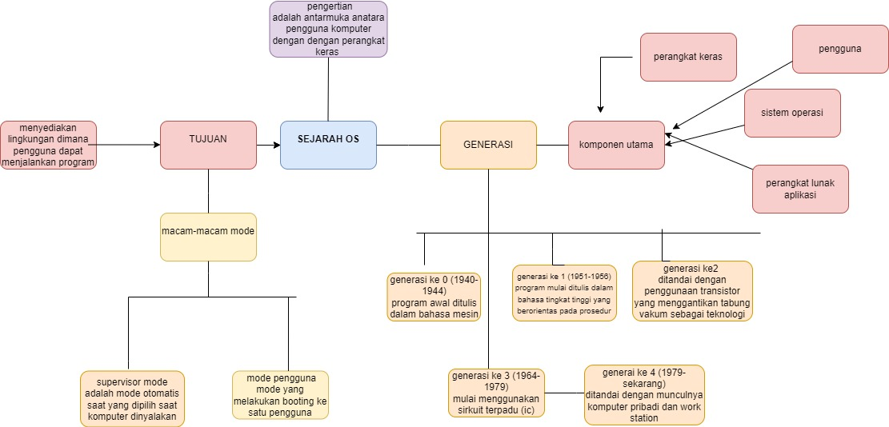

*mind map cara kerja dan fungsi sistem operasi

*mind map struktur sistem operasi

* mind map pengenalan sistem komputer

2..perbedaaan bios sama uefi

Jawab :

|  |  |  |
| --- | --- | --- |
| **Pengertian BIOS**  BIOS merupakan program kecil yang terletak di chip pada motherboard komputer yang memberikan instruksi kepada sistem untuk memulai sistem operasi dan perangkat lunak lainnya.  BIOS adalah firmware yang tertanam pada motherboard dan tidak dapat dihapus atau diubah dengan mudah.  **Pengertian UEFI**  UEFI adalah pengganti BIOS dan merupakan firmware yang berfungsi sama dengan BIOS. Namun, UEFI dirancang untuk memberikan fungsionalitas yang lebih besar dan lebih canggih daripada BIOS.  UEFI lebih modern dan dapat diatur dengan lebih mudah daripada BIOS. UEFI tidak hanya menawarkan antarmuka yang lebih baik dan lebih modern, tetapi juga memiliki kemampuan booting yang lebih cepat dan lebih aman.  **Perbedaan antara BIOS dan UEFI**  Berikut ini adalah beberapa perbedaan antara BIOS dan UEFI  **1. Antarmuka**  BIOS memiliki antarmuka teks dan terkadang sulit untuk digunakan, sementara UEFI memiliki antarmuka grafis yang lebih mudah digunakan dan lebih modern.  **2. Kapasitas**  BIOS memiliki kapasitas terbatas dan tidak dapat mengakses lebih dari 2,2 terabyte dari media penyimpanan, sedangkan UEFI dapat mengakses lebih dari 2,2 terabyte dari media penyimpanan.  **3. Booting**  UEFI dapat melakukan booting yang lebih cepat daripada BIOS dan juga lebih aman karena mendukung booting Secure Boot, yang memastikan bahwa hanya perangkat lunak yang ditandatangani oleh pengembang yang dapat dijalankan pada komputer.  **4. Konfigurasi**  UEFI memungkinkan konfigurasi yang lebih kompleks dan lebih mudah, seperti memungkinkan pengguna untuk mengkonfigurasi antarmuka mouse dan keyboard.  **5. Kemampuan pemrograman**  UEFI lebih dapat diprogram daripada BIOS, sehingga membuatnya lebih fleksibel dan dapat diatur dengan lebih mudah oleh pengembang perangkat lunak.  **6. Kompatibilitas**  BIOS lebih kompatibel dengan perangkat keras lama, sementara UEFI lebih kompatibel dengan perangkat keras modern.  **7. Keamanan**  UEFI lebih aman daripada BIOS karena mendukung fitur Secure Boot yang memastikan bahwa hanya perangkat lunak yang ditandatangani oleh pengembang yang dapat dijalankan pada komputer.  **8. Perawatan**  BIOS sulit untuk diperbarui, sementara UEFI lebih mudah diperbarui dan diatur ulang.  Selain perbedaan yang telah disebutkan di atas, ada beberapa informasi tambahan yang perlu diperhatikan tentang BIOS dan UEFI:  **9. Kompatibilitas Sistem Operasi**  UEFI umumnya lebih kompatibel dengan sistem operasi modern seperti Windows 8 dan Windows 10. Sedangkan BIOS lebih cocok dengan sistem operasi yang lebih lama seperti Windows XP dan Windows 7.  **10. Partisi GPT dan MBR**  UEFI mendukung partisi GPT (GUID Partition Table), yang memungkinkan disk lebih dari 2,2 TB. Sementara BIOS hanya mendukung partisi MBR (Master Boot Record), yang terbatas pada 2,2 TB.  **11. Memori**  UEFI mendukung memori lebih dari 4 GB, sementara BIOS terbatas pada memori 4 GB.  **12. Modus Legacy**  UEFI memiliki modus Legacy yang memungkinkan perangkat lunak yang dirancang untuk bekerja dengan BIOS untuk tetap berfungsi pada sistem yang menggunakan UEFI.  **13. Chipset Motherboard**  Untuk menggunakan UEFI, chipset motherboard harus mendukungnya. Jika chipset motherboard tidak mendukung UEFI, maka hanya BIOS yang dapat digunakan.  **14. Pengaturan Overclocking**  UEFI menyediakan pengaturan overclocking yang lebih canggih daripada BIOS, yang memungkinkan pengguna untuk mengatur performa perangkat keras dengan lebih baik.  **15. Booting dari USB**  UEFI mendukung booting dari USB secara langsung tanpa perlu menggunakan aplikasi seperti Rufus atau Universal USB Installer seperti yang dibutuhkan pada BIOS. |  |  |